程
序
运
行
说
明

目 录
目 录 2
一 运行环境 3
1.1软件的准备 3
1.2 软件的安装 3
1.2.1 Node的安装 3
1.2.2 Node环境变量的配置 4
1.2.3 Node下npm节点的配置 4
1.2.4 MongoDB的安装 4
1.2.5 MongoDB环境变量的配置 5
1.2.6 MongoDBCompass的安装 6
1.2.7 Vue-cli的安装 7
二、程序导入 8
2.1 项目导入 8
2.2 启动forumSever 10
2.3 向MongoDB数据库中导入数据 11
三、 程序运行 11
3.1 在仪表盘中运行项目 11
3.2 在项目主界面的地址栏中将/home/login改为/admin即可看到后台管理界面。 12

一 运行环境

1.1软件的准备
本系统的开发所用到的软件，用到了Node和Vue-cli，数据存储用到了MongoDB和MongoDB Compass。

1.2 软件的安装

1.2.1 Node的安装
（1）打开附录中的node-v12.16.1-x64.msi程序如图1.1所示
图1.1 node的安装程序
- 确认安装，除了协议需要点击同意以外吗，别的可以不更改
- 确认安装成功。打开cmd输入node -v，若显示如图1.2所示，则安装成功。
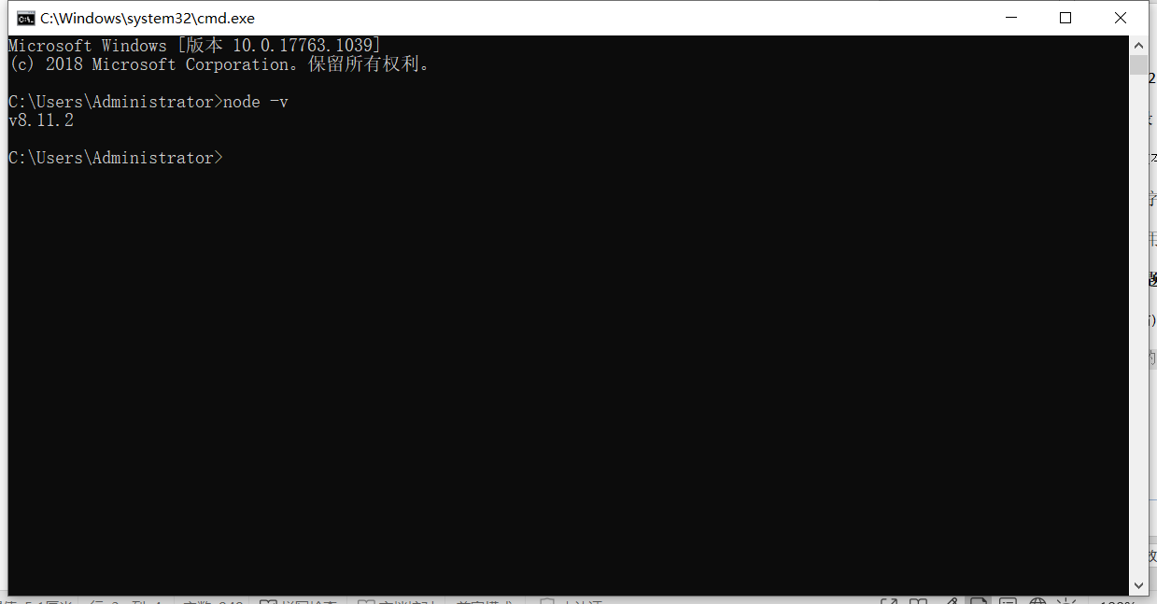
图1.2 node安装成功

1.2.2 Node环境变量的配置
（1）安装node时默认会自动配置node的环境变量。
（2）如果没有自动配置的话，就找到node安装位置，手动配置环境变量。

1.2.3 Node下npm节点的配置
（1）打开cmd，输入npm i nrm -g 全局安装nrm
（2）输入nrm ls 可以查看当前可用的下载地址
（3）输入nrm use taobao 把npm从默认下载地址切换到taobao节点，提高下载速度。

1.2.4 MongoDB的安装
（1）打开mongodb-win32-x86_64-2012plus-4.1.6-signed.msi，如图1.3所示，
图1.3
（2）确认协议，然后点击next。除了下面截图出来的部分，别的都可以使用默认值
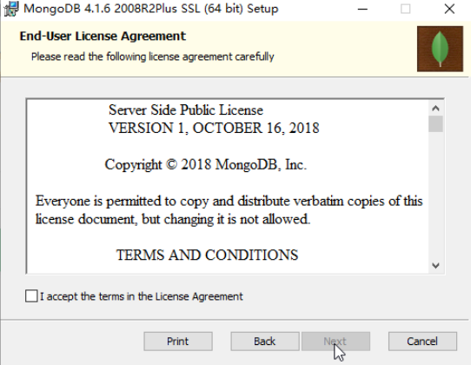
图1.4
- 选择自定义安装，如图1.5所示。
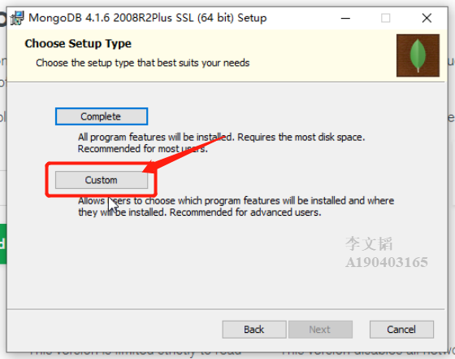
图1.5
- 取消自带的compass安装，如图1.6所示
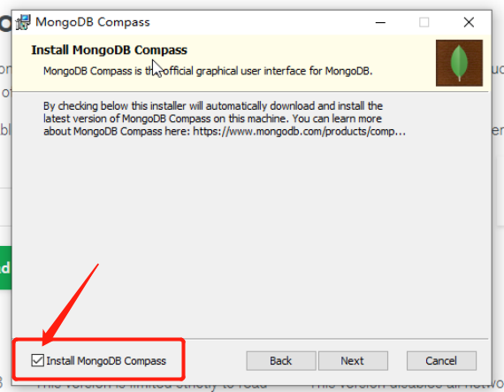
图1.6

1.2.5 MongoDB环境变量的配置
（1）在path中添加MongoDB的bin目录，如图1.7所示
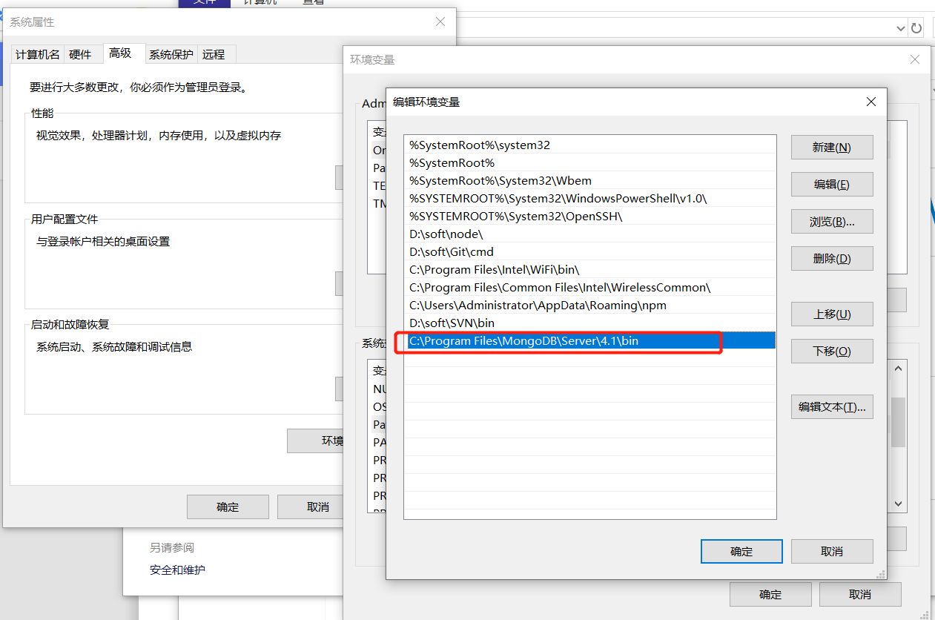
图1.7

1.2.6 MongoDBCompass的安装
（1）点击mongodb-compass-1.16.3-win32-x64.exe，如图1.8所示，会自动安装。
图1.8
- 完成后，点击Start Using Compass即可
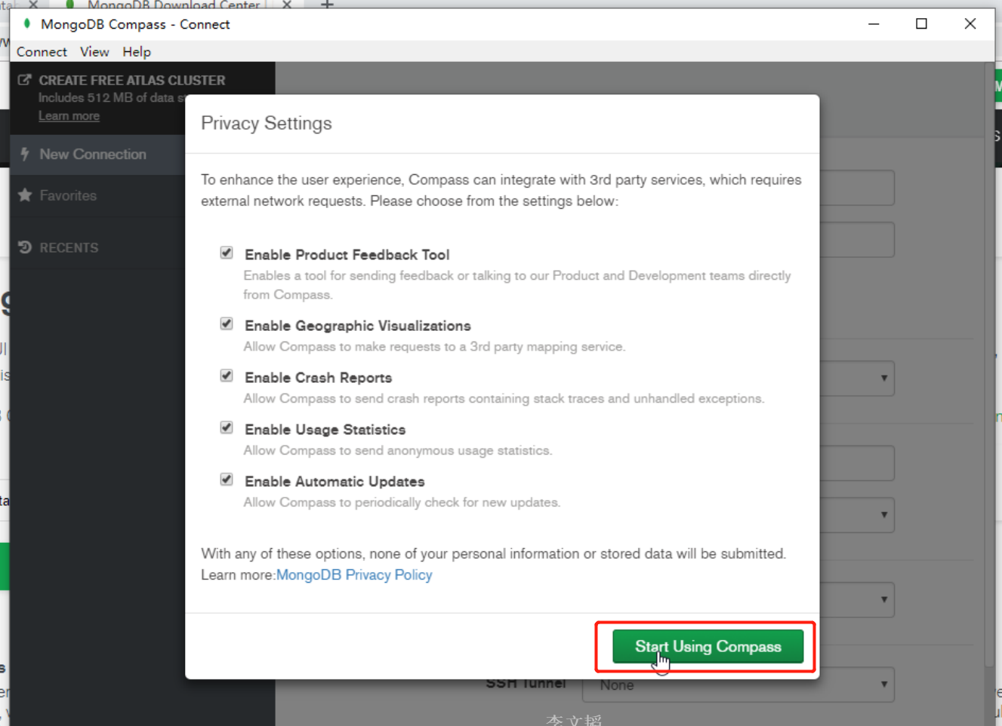
图1.9

1.2.7 Vue-cli的安装
（1）打开cmd，输入npm i -g @vue/cli，等待安装成功。如图1.10
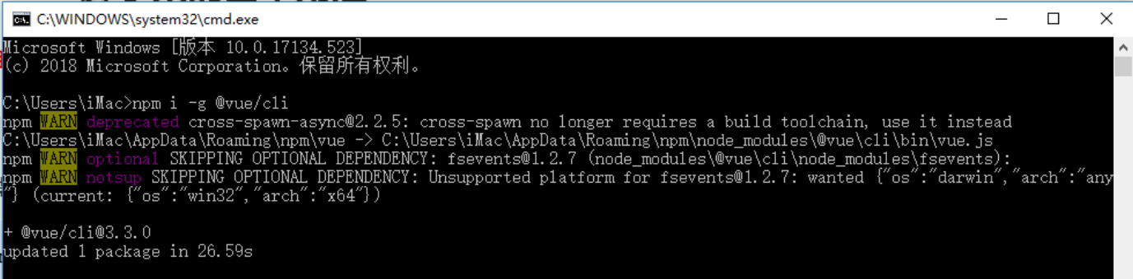
图1.10
（2）在cmd中输入vue -V可以查看vue-cli的版本，能查看则为安装成功。如图1.11
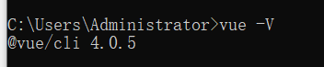
图1.11

二、程序导入

2.1 项目导入
（1）先打开项目存放的位置，进入forum和forumSever文件夹，在这两个文件夹中执行以下操作：按住shift+鼠标右键，选择打开powershell，输入npm i并运行。如图2.1和2.2所示。
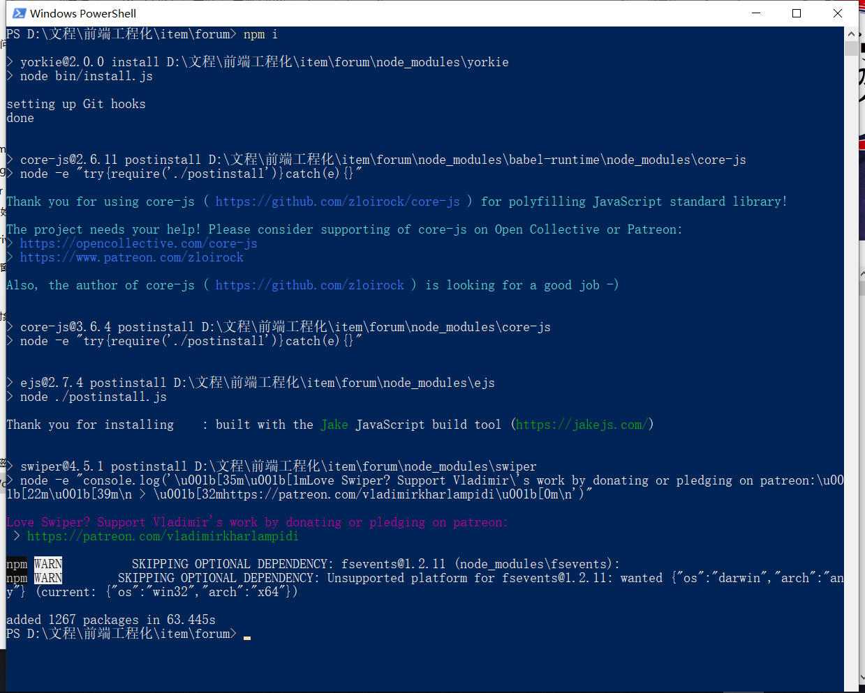
图2.1
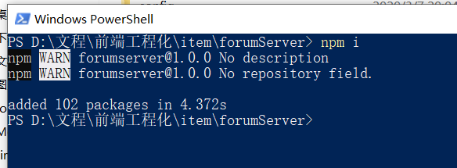
图2.2

（1）打开cmd，输入vue ui。会自动打开vue-cli的图形化界面。如图2.3
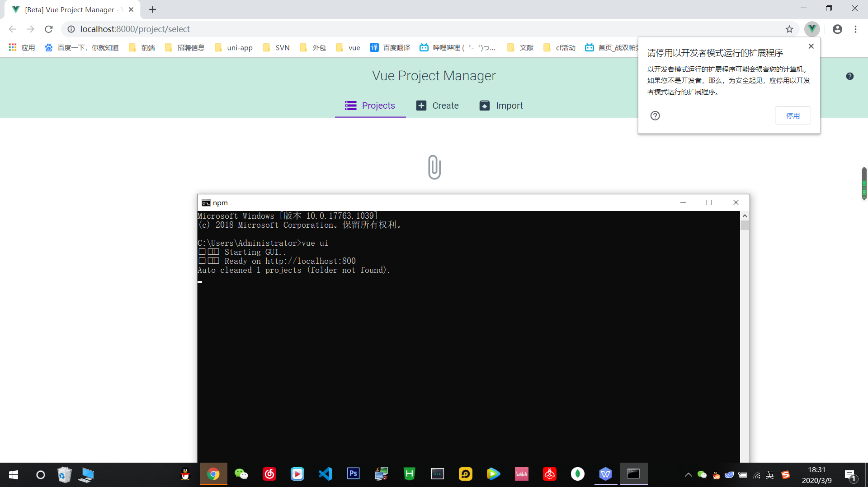
图2.3
（2）点击所打开网页中的import/导入
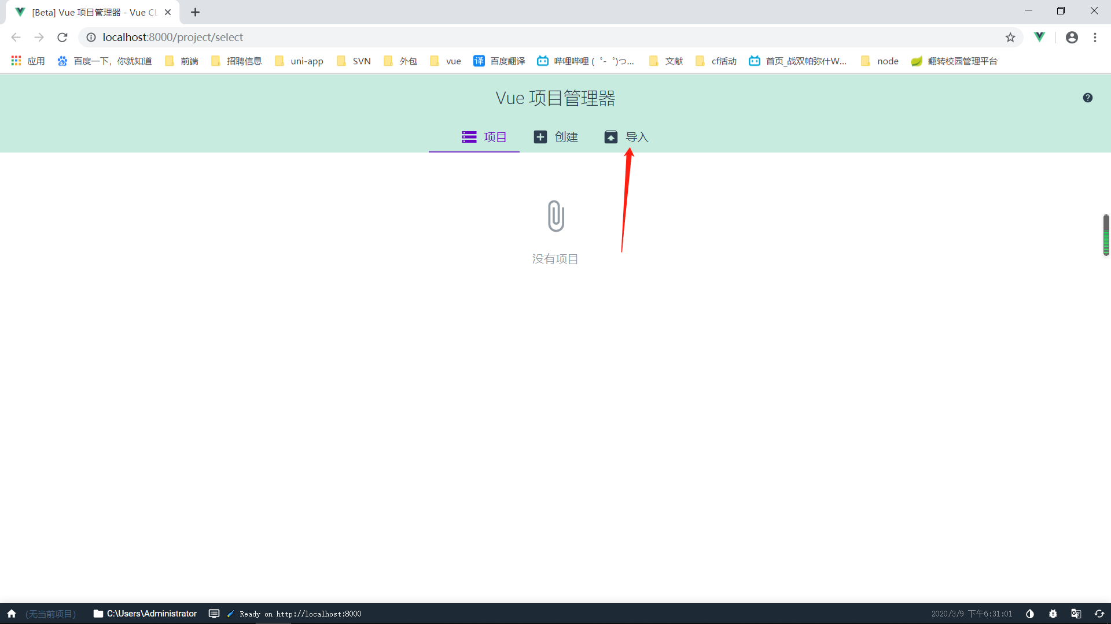
图2.4
- 在弹出的页面中，找到forum所在位置并选择，导入这个文件夹，双击箭头所在位置可以手动输入路径。如图2.5
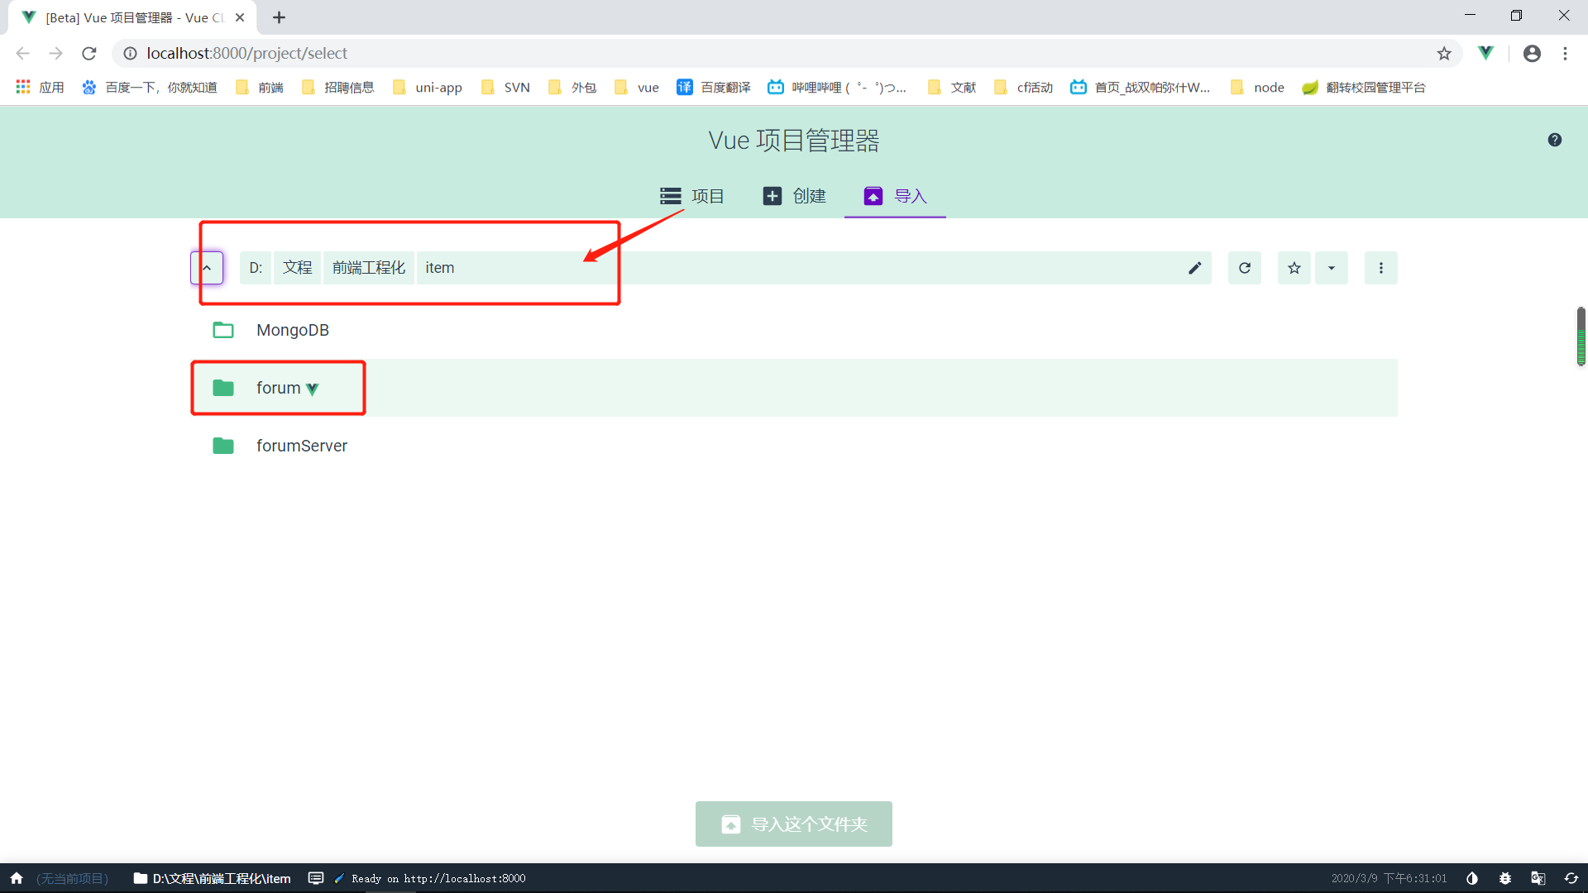
图2.5
（4）点击导入之后会跳转到仪盘表，在仪盘表中点击任务->sever->运行，在编译完成后，点击启动app即可打开项目。过程如图2.6
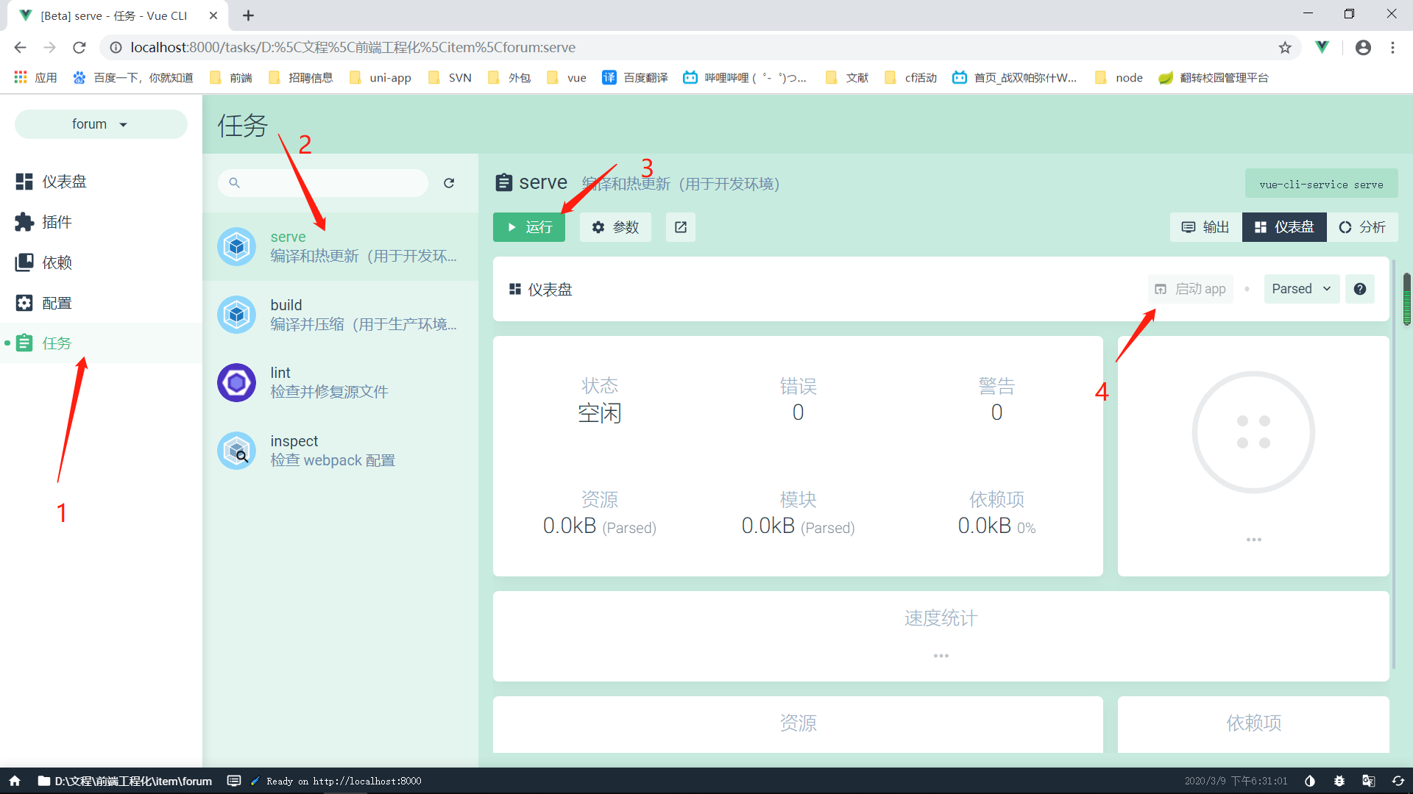
图2.6

2.2 启动forumSever
（1）找到forumSever文件夹，在文件夹中按住shift+鼠标右键，打开powershell窗口，输入node ./app.js并运行。如图2.7所示
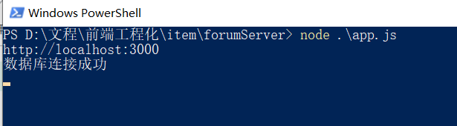
图2.7

2.3 向MongoDB数据库中导入数据
（1）在MongoDB文件夹中按下shift和鼠标右键，选择“在此处打开Powershell窗口”
复制以下代码依次运行：
mongoimport -d forum -c articles ./articles.json
mongoimport -d forum -c asides ./asides.json
mongoimport -d forum -c constellations ./constellations.json
mongoimport -d forum -c levels ./levels.json
mongoimport -d forum -c manages ./manages.json
mongoimport -d forum -c roles ./roles.json
mongoimport -d forum -c sexes ./sexes.json

程序运行

3.1 在仪表盘中运行项目
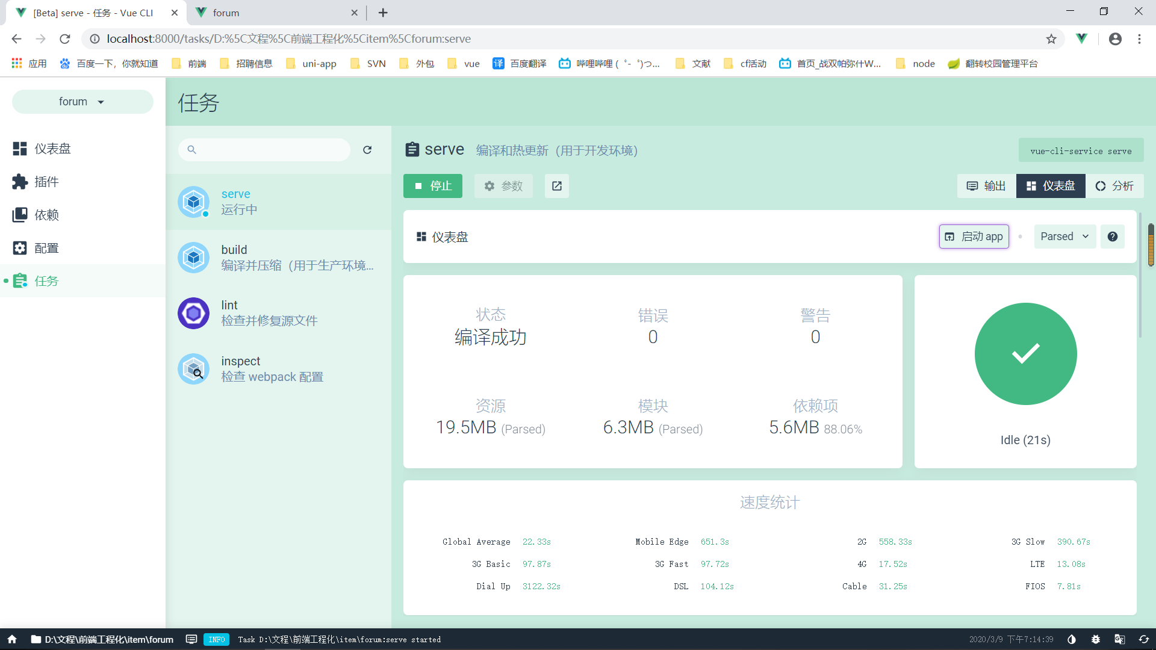

图3.1 项目仪表盘

3.2 在项目主界面的地址栏中将/home/login改为/admin即可看到后台管理界面。

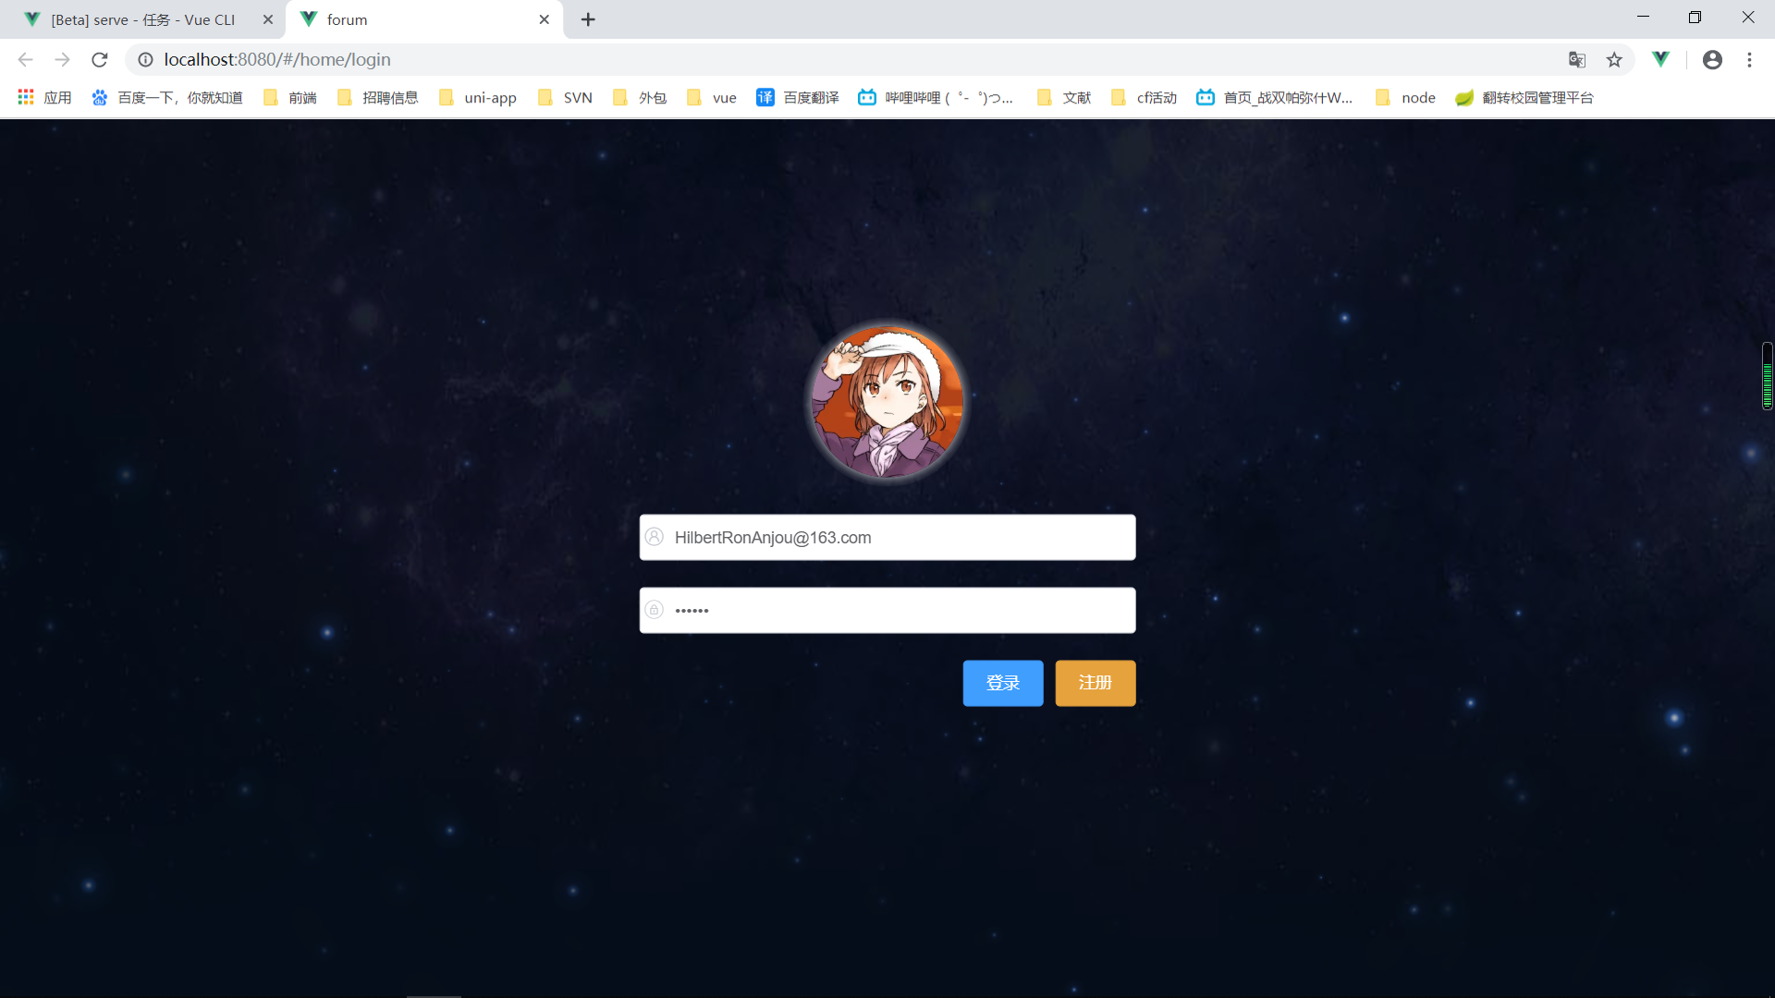
图3.2项目登录页

本系统主要角色及账号:
系统管理员：
账号：HilbertRonAnjou@163.com
密码：123456

